UNIVERSITATEA “ALEXANDRU IOAN CUZA” IAȘI

**FACULTATEA DE INFORMATICĂ**



LUCRARE DE LICENȚĂ

**Autonomous Android Vehicle**

propusă de

**Onu Ștefan**

**Sesiunea : Iulie, 2018**

**Coordonator științific**

**Lect. dr. Vidrașcu Cristian**

UNIVERSITATEA “ALEXANDRU IOAN CUZA” IAȘI

**FACULTATEA DE INFORMATICĂ**

**Autonomous Android Vehicle**

***Onu Ștefan***

**Sesiunea:** *iulie,2018*

**Coordonator științific**

**Lect. Dr. Vidrașcu Cristian**

Avizat,

Îndrumător Lucrare de Licență

Titlul, Numele și prenumele ________________________________

Data ____________ Semnătura ________________

**DECLARAȚIE privind originalitatea conținutului lucrării de licență**

Subsemnatul(a) ………………………………………………………………………………………

domiciliul în …………………………………………………………………………………………………..

născut(ă) la data de ………………..…., identificat prin CNP ………….……………..………………..., absolvent(a) al(a) Universității „Alexandru Ioan Cuza” din Iași, Facultatea de ………………………. specializarea …………………………………………………………, promoția …………………………., declar pe propria răspundere, cunoscând consecințele falsului în declarații în sensul art. 326 din Noul Cod Penal și dispozițiile Legii Educației Naționale nr. 1/2011 art.143 al. 4 și 5 referitoare la plagiat, că lucrarea de licență cu titlul: __________________________________________________________________________________________________________________________________________________________________________________________________________________________________________________elaborată sub îndrumarea dl. / d-na ________________________________________________________, pe care urmează să o susțină în fața comisiei este originală, îmi aparține și îmi asum conținutul său în întregime.

De asemenea, declar că sunt de acord ca lucrarea mea de licență să fie verificată prin orice modalitate legală pentru confirmarea originalității, consimțind inclusiv la introducerea conținutului său într-o bază de date în acest scop.

Am luat la cunoștință despre faptul că este interzisă comercializarea de lucrări științifice în vederea facilitării falsificării de către cumpărător a calității de autor al unei lucrări de licență, de diploma sau de disertație și în acest sens, declar pe proprie răspundere că lucrarea de față nu a fost copiată ci reprezintă rodul cercetării pe care am întreprins-o.

Dată azi, ………………………… Semnătură student …………………………

Declarație de consimțământ

Prin prezenta declar ca sunt de acord ca Lucrarea de licență cu tiltul “Autonomous Android Vehicle”, codul sursă al programelor și celelalte conținuturi (grafice, multimedia, date de test etc.) care însoțesc aceasta lucrare să fie utilizate în cadrul Facultății de Informatică. De asemenea, sunt de acord ca Facultatea de Informatică de la Universitatea “Alexandru Ioan Cuza” din Iași, să utilizeze, modifice, reproducă și să distribuie în scopuri necomerciale programele-calculator, format executabil și sursă, realizate de mine în cadrul prezentei lucrări de licență.

Iași, iulie 2018

**Absolvent**

**Onu Ștefan**

**____________**

**Cuprins**

1. Introducere . . . . . . . . . . . . . . . . . . . . . . . . . . . . . . . . . . . . . . 1
2. Contribuții . . . . . . . . . . . . . . . . . . . . . . . . . . . . . . . . . . . . . . 3
3. Specificații . . . . . . . . . . . . . . . . . . . . . . . . . . . . . . . . . . . . . . 5
4. Probleme întălnite în dezvoltarea produsului . . . . . . . . . . . 12
5. Descrierea problemei . . . . . . . . . . . . . . . . . . . . . . . . . . . . . 15
6. Descrierea soluției . . . . . . . . . . . . . . . . . . . . . . . . . . . . . . . . 16
7. Bluetooth . . . . . . . . . . . . . . . . . . . . . . . . . . . . . . . . . . . . . . . 22
8. Bluetooth vs Bluetooth Low Energy . . . . . . . . . . . . . . . . . . 27
9. Concluzii . . . . . . . . . . . . . . . . . . . . . . . . . . . . . . . . . . . . . 29
10. Bibliografie . . . . . . . . . . . . . . . . . . . . . . . . . . . . . . . . . . . . . . . 32

**Introducere**

În prezent, trăim intr-o lume în care accesul la smart-phone este din ce în ce mai ușor pentru oricine având în vedere necesitatea de a socializa cât mai facil. Inevitabil, copii sunt expuși de la vârste foarte fragede la aceste device`uri și devin pentru ei modalități de a-și petrece timpul liber, de a se refugia eventual de responsabilitățile de zi cu zi pierzînd timpul într-un mediu virtual. În consecință creativitatea copiilor ușor, ușor, se pierde, iar acest lucru nu se va resimți pe moment, ei nu nerealizează acum la ce risc se expun. Din păcate, platforma la care are acces orice utilizator de smart-phone și o sa luăm aici drept exemplu cel mai puternic “magazin online” îl reprezintă *Google Play Store* nu este foarte prielnică pentru copii și voi explica in continuare de ce, dar prima dată sa vorbim despre ce reprezintă acest *magazin online.*

*Google Play Store* este o platformă online de pe care utilizatorii de smart-phone ce au ca și sistem de operare *Android* își pot descărca fel de fel de aplicații. Cei de la *Google* când au construit această platformă au plecat din start cu premiza să fie cât mai simplu de utilizat de persoanele non-tehnice și să le ofere viitorilor dezvoltatori de aplicații o modalitate simplă de ași publica propriile proiecte.

Dezavantajul copiilor în acest mediu este faptul că aceștia au acces la o multitudine de aplicații care îi pot atrage in diferite capcane, nefiind foarte atenți la ce dau accept în momentul în care instalează fel de fel de aplicații pe telefon. Aceștia se expun la riscul oferirii unor informații personale care nu ar trebui sa existe în mediul online ( ex. Adresa de acasă, numarul de telefon etc. ), la dependeța de jocuri violente și ajung să fie captivi într-un mediu virtual. În consecință creativitatea lor se poate pierde ușor în acest mediu virtual care de multe ori nu are mijloace necesare pentru a dezvolta copiilor anumite aptitudini de care aceștia au nevoie pentru a se maturiza frumos în societate.

Soluția propusă de mine pentru a ajuta copii la dezvoltarea lor pe plan creativ în acest mediu virtual, o reprezintă o aplicație care momentan reprezintă doar un șablon pentru un proiect final ( încă sunt indecis spre ce directie să merg cu ea). Aplicația a pornit de la o veche pasiune din copilărie a mea, și anume desenatul. Când eram copil eram pasionat de desenat mașini, trasee, curse de mașini, și de aici a venit și ideea proiectului. Aplicația mea oferă posibilitatea unui utilizator să deseneze pe ecran iar o mașină va apărea și va incepe să parcurgă

traseul trasat. În același timp o mașină de jucarie, pe baza informațiilor învățate de mașina de pe ecran va porni și ea pe același traseu.

Am ales această temă din dorința de a atrage copii spre partea bună a tehnologiei, de partea ei creativă, să îi fac să își modeleze propriile idei poate peste ani în ceva concret.

Consider că dezvoltarea de astfel de aplicații , care stimulează copii la interacțiune cu alte lucruri , nu doar cu telefonul mobil, care stimulează creativitatea, inteligența, concentrarea etc, sunt absolut necesare pentru ei și pentru viitorul lor ca și adulți în societate.

**Contribuții**

În cadrul proiectul am lucrat pe doua planuri :

* Pe plan Hardware :

1. Definirea elementelor necesare pentru construirea mașinii . Aceasta a presupus decuparea unei mașini de jucarie vechi , adăugarea de suspensii reglabile , implementarea sistemului 4x4 .
2. Definirea tuturor schemelor și calculelor ( care vor fi prezentate în capitolul de *SPECIFICAȚII* ) pentru a stabili curentul necesar pentru a învârti motorul, protejarea de scurt a punții H și a micro-controlleru`lui.

1. Alegerea componentelor hardware pentru a realiza controlul mașinii . Aici am folosit ca și componenta principală o placuță de dezvoltare *MCU SMTP32 NUCLEO F411RE,* ( voi detalia mai mult despre acest micro-controller cât și despre celelalte componente folosite în dezvoltarea proiectului în capitolul de *SPECIFICAȚII* ), o placuță de Bluetooth Low Energy HC05, un Servo-Motor,o Baterie, un Divizor de Tensiune și o Punte H ( realizată de mine și de un fost coleg de birou **Eduard Soltzu** ) .

* Pe plan Software :

1. Definirea elementelor necesare pentru a construi un API pe platforma Android care să comunice cu un modul Bluetooth Low Eenergy.
2. Documentarea în vederea implementării tuturor elementelor necesare conexiunii facile și cât mai rapide a unui smart-phone cu o placuță de dezvoltare.

1. Testarea nivelului de rapiditate a transmiterii mesajelor și a interceptării de catre micro-controller și interpretarea acestora.

Elementele practice și teoretice ce apar în dezvoltarea lucrării provin în mare parte din cunoștințele mele dobândite la cursurile:

* Programare Orientată Obiect
* Baze de Date
* Rețele de calculatoare
* Ingineria Programării
* Tehnici de dezvoltare pe platforma Android
* Sisteme de operare

Pricipalele contribuții aduse de mine acestei lucrări de licentă sunt :

* Dezvoltarea aptitudinilor de a lucra cu componente hardware
* Construirea unui prototip hardware funcțional
* Dezoltarea în totalitate de mine a unui soft de controlare a unui dispozitiv hardware de pe telefonul mobil
* Implementarea algoritmului de controlare a mașinii pe baza unghiului de rotație a imaginii cu axa Ox
* Realizarea de standardizare a parametrilor ideali de funcționare a mașinii
* Realizarea pe cale experimentală a produsului final prin încercări repetate de a modifica componente hardware în vederea finisării traseului .

**Specificații**

În această secțiune voi prezenta toate elementele hardware pe care le-am folosit precum și o serie de scheme și informații din data-sheet`ul fiecărui element folosit de mine în dezvoltarea acestui proiect de licență.

* ***HC-05 Bluetooth module*** *:* HC-05 este un modul foarte interesant ce poate funcționa full-duplex , wireless in proiectul tău. Modulul este folosit pentru a comunica intre 2 micro-controllere , cel de pe placuta SMTP32 F411RE și cel de pe telefonul mobil ce suporta Bluetooth Low Energy. Modulele comunică cu ajutorul USART ( Universal synchronous and asynchronous receiver-transmitter ) la o frecventa de 9600 ( baud rate ). Deci dacă se dorește o implementare folosind modulul wireless se poate configura destul de ușor . ( nu am ales o implementare wireless deorece pachetele pe care le trimit eu nu depășesc 10 bytes ) .

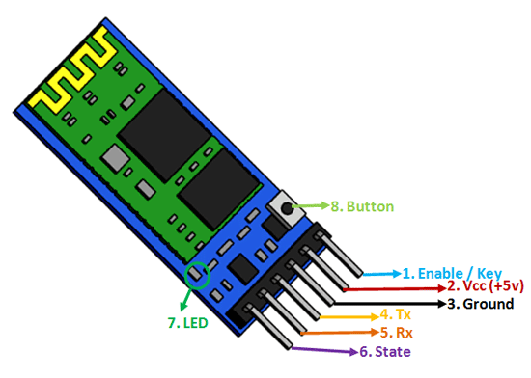

1. ***PIN Config:***

* **Enable / KEY:** acest pin este utilizat pentru a comuta între cele 2 module , Data Mode ( set low ) și comenzile AT ( AT command set high.), ca modul presetat este cel low .
* **VCC:** pin pentru conectarea la alimentare , suporta +5V ( Supply Voltage )
* **Ground:** pin de împământare ( connect to system ground )
* **TX Transmitter:** transmite data pe serială, orice este recepționat de Bluetooth va fi dat drept output folosind acest pin drept data pe serială
* **RX Receiver:** primește data pe serială, orice pachet de date ce este transmis acestui pin va fi difuzat prin Bluetooth ( broadcasted via Bluetooth)
* **State:** pin`ul state este conectat pe plăcuță la un LED, este folosit pentru a verifica dacă modulul funcționează cum trebuie
* **LED:** dacă led`ul fluctuează la o frecventă de 2 secunde acesta este introus in modul Command, daca led`ul clipește la o frecvență de 1 secundă , modulul Bluetooth s-a conectat cu succes
* **Button:** folosit pentru a trece din modul low în modul high

1. **Specificații tehnice :**

* **Tensiune de operare:** 4V – 6V ( Normal +5V )
* **Curent de funcționare:** 30mA ( miliAmperi )
* **Suprafața de acțiune suportată:** sub 100m ( metri )
* **Comunicare:** funcționează pe Serială folosind comunicare USARTS și suportă și TTL .
* **Protocol:** IEEE 802.15.1 standard
* **Operare:** in mod Master,Slave sau Master/Slave mode
* **Baud rate :** 9600, 19200, 38400, 57600, 115200, 230400, 460800
* **STM32 Nucleo F411-RE:** este un modul de plăcuță foarte interesant, la un preț accesibil fiind ideal pentru a construi prototipe folosind STM32 microcontroller, alegând dintr-o gamă foarte largă de modele. Plăcuța nu are nevoie de alte module pentru a face debug , conține un debugger propriu ST-LINK/V2-1 programabil. Plăcuța se programează pe site`ul web: ***www.mbed.com*** *,* de pe care se descarcă un driver de instalare pentru această plăcuța și se poate incepe dezvoltarea prototipului dorit. Site`ul conține o mulțime de proiecte deja implementate de pe care poți învăța și dezvolta propriile proiecte din ce în ce mai complexe.

1. **Specificații tehnice:**

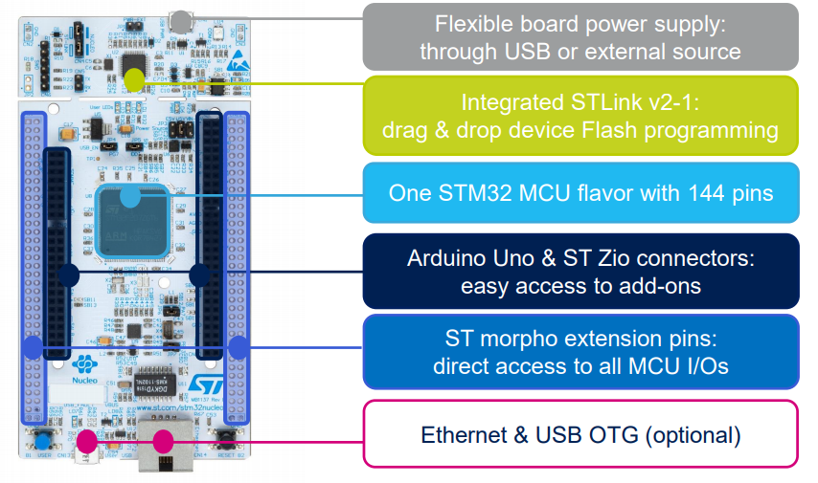

* Puterea de alimentare => 5V avînd un USB connector.
* Suportă USB 2.0
* SWIM ( System Wide Information Management ) programming speed rates of 9.7 Kbytes/s in Low-speed, 12.8 Kbytes in High-speed
* JTAG/SWD specific features: 3V to 3.6V application voltage supported on JTAG/SWD interface and 5V tolerant inputs.
* JTAG/SWD cable provided for connection to standard JTAG 20-pin pitch 2.54 mm connector.
* Direct firmware update feature supported
* Status LED which blinks during communication with PC
* Operating temperature 0 to 50 degree celsius.
* 1000 Vrms high isolation voltage ( ST-LINK/V2-ISOL only).

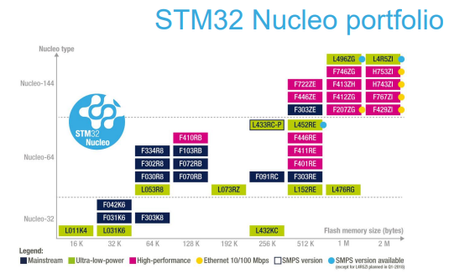

* **Punte H ( H Bridge ):** O punte H are această denumire datorită schemei clasice de implementare a acesteia folosind un singur motor central având 4 întrerupătoare. Este mai ușor să le spunem în termeni mecanici întrerupătoare, dar în realitate sunt 4 tranzistori care joacă rolul unor întrerupătoare electrice. Această aranjare ( se poate observa în poză ) conferă mediul ideal pentru a controla motorul , atât în față , cat și în spate. În realitate aceasta punte H schimbă sensul curentului ( ca și cum ai schimba plusul cu minusul fizic de la un motor ). Se poate observa în imaginea de mai jos cum curentul circula de la *High Side (left)* către *Low Side (right),* putem considera că această ordine de circulare a curentului are ca efect circularea motorului înainte. Dacă inchidem aceste întrerupătoare și le deschidem pe celelate ( opuse ) , motorul se va învîrti în direcția opusă. Orice altă combinație de deschidere a întrerupătoarelor va conduce la un scurt și la arderea motorului. O altă funcționalitate a acestei componente electronice este faptul că poate opri și porni oricînd motorul folosind aceste 4 întrerupătoare.

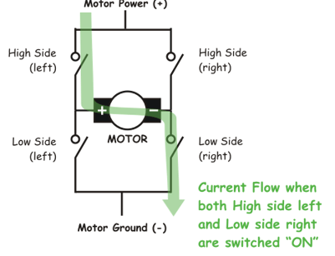

De ce avem nevoie de această Punte H? Eu am ales să folosesc această modalitate de a controla un motor pentru a putea regla din micro-controller curentul pe care il trimit eu la motor de baterie, acesta fiind mai puternic sau mai slab. În termeni tehnici acest semnal poarta numele de PWM. Termenul de PWM vine din limba engleză de la *Pulse Widh Modulation* și înseamnă că avem un semnal modulat în lațimea impulsurilor de comandă ( a se observa imaginea de mai jos ). Ca să fiu mai explicit putem spune că un astfel de semnal PWM constă în codarea informației în lațimea impulsului obținut. Factorul de umplere al unui semnal PWM se calculează cu relația D(fu) = Ti/T, unde Ti este durata impulsului și T perioada semnalului.

Semnalele PWM sunt semnale de comandă a unor tranzistoarede putere, flosite în cadrul unor convertoare în comutație. Un modulator PWM are rolul de a comanda un comutator și este o parte importantă și complexă a unui regulator de tensiune în comutație.

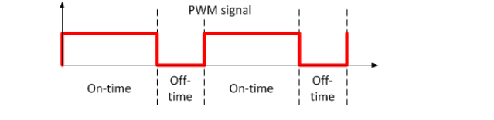

Folosind acest semnal putem seta parametrii de funcționare e punții H pe care o avem folosind micro-controller`ul nostru, setând direct din soft ce valoare să ia semnalul nostru PWM, efectul fiind intensitatea cu care se învârte motorul înainte și înapoi. Astfel, această componentă relativ foarte simplă din punct de vedere electronic ne facilitează controlul deplin asupra motorului pe care îl avem.

* **Releu** : este o componentă electronică, un dispozitiv, care produce anumite modificări (cum ar fi inchiderea și deschiderea unui circuit) pe baza unui parametru care variază (precum tensiunea electrică aplicată), permițând controlarea unui curent de intensitate mare cu ajutorul unui curent de intensitate mică. Scopul releului este de a transforma un semnal electric intr-o mișcare mecanică . Acesta este alcătuit dintr-o bobină din conductori izolați înfășurați pe un nucleu metalic și o armătură metalică, cu unul sau mai multe contacte. În momentul în care o tensiune de alimentare este aplicatăla bornele unei bobine, curentul circulă și va fi produs un câmp magnetic ce mișcă armătura pentru a închide un set de contacte și/sau pentru a deschid un alt set.

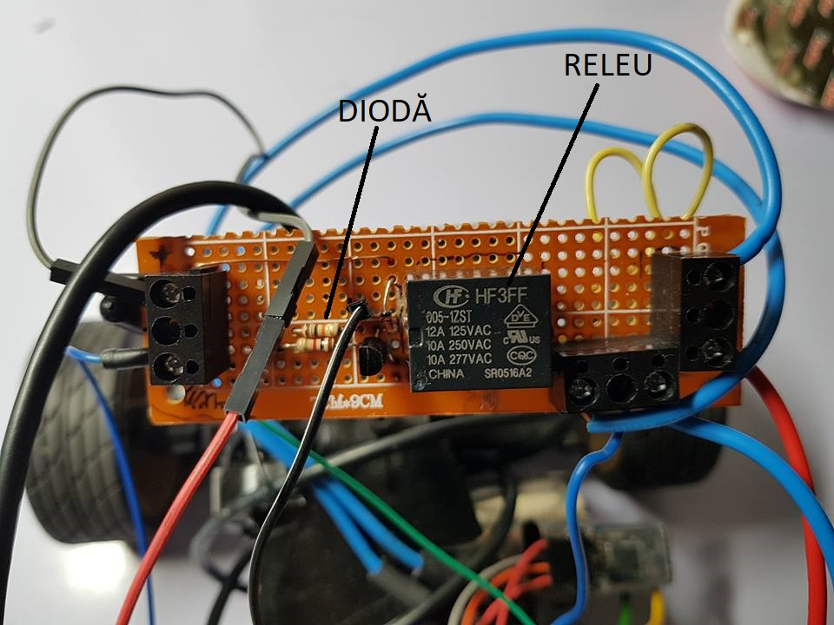

**Probleme întălnite în dezvoltarea prototipului**

În timpul dezvoltării prototipului au apărut diverse probleme care mi-au dat foarte multe bătăi de cap datorită nepregătirii mele în domeniul electronic, acesta fiind primul meu proiect la care am lipit primele mele doua fire . Inițial am ales să îmi achiziționez un driver de motor pentru mașina mea, dar pentru că mașina de care dispuneam avea deja pe ea lipită un motor foarte puternic, costul driverului ( care avea ca scop controlarea motorului ) era foarte ridicat.

Am decis împreună cu coordonatorul meu al părții electronice a proiectului să dezvoltăm împreuna un driver de motor , aceasta *PUNTE H* de care am menționat în capitolul anterior . După ce am urmat o schema amanunțită de pe un site de specialitate am reușit să terminăm de asamblat această punte H.

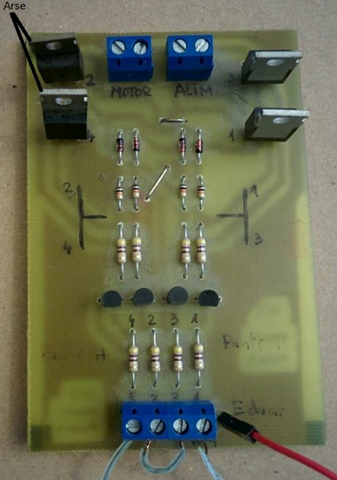

La început am scris un soft pentru a controla un mic motoraș ca cel de la hard-disk, pentru a testa puntea H concepută de noi ( reamintesc , necesitatea acestui element este pentru a putea schimba polaritatea de la baterie ca efect fiind schimbarea directiei de învârtire a motorului ). Softul a fost dezvoltat tot pe platforma celor de la *mbed*, unde am testat dacă puntea h functionează. Toate proiectele pe care le-am făcut pentru a dezvolta acest proiect de licență vor fi menționate în *bibliografie* ca link public pentru a putea fi vizionate.

Totul a decurs de minune așa că am hotărât să mutăm puntea H pe mașina asamblată și să o vedem la treabă . Din păcate datorită puterii foarte mari a bateriei necesare pentru a mișca motorul din loc aceasta punte H care avea doar 4 rezistențe s-a ars .

În momentul în care am schimbat din soft direcția puterea curentului a fost atât de mare încât a ars tot în calea ei . Datorită acestei probleme și o parte din pinii de pe plăcuța de dezvoltare nucleo s-au ars. În consecință am decis să mergem pe o variantă cu *IZOLARE GALVANICĂ* .

Izolarea reprezintă separația fizică și electrică a părților unui dispozitiv ( canale de funționare, intrare și ieșire, canale și carcasă, canale și bornă de împământare). Izolarea protejează circuitele electrice și operatori umani, evită bucle de masă și îmbunătățește rejecția tensiunii de mod comun și a zgomotului electric.

Izolarea galvanică este un principiu de izolare electrică și fizică a secțiunilor funcționale din sistemele electrice, adică nu există curent electric direct de la o secțiune la alta. Energie sau informații pot fi însă schimbate între secțiuni prin diverse mjloace: capacitiv, inductiv, unde RF, prin mijloace optice, acustice sau elecromecanice. Izoarea galvanică este folosită:

* În situațiile în care două sau mai multe circuite electrice trebuie să comunice, dar mesele (GND – GROUND) lor pot fi la potențiale diferite. Este o metodă eficientă de rupere a buclelor de masă – pentru prevenirea curentului nedorit care curge între două unități separate doar printr-un conductor de masă (GND). Datorită buclelor de masă semnalele au nivele alterate. Bucle de masă apar atunci când doua sau mai multe circuite au o cale comună de întoarcere a curenților la borna de potențial scăzut a sursei de alimentare, care are denumiri variate : GND,COM, masă, zeroul sau minusul sursei. Corect ar fi ca întoarcerea curenților la borna GND să se facă pe fire sau trasee dispuse radial
* Pentru cosiderente de siguranță, prevenind ca un curent electric să ajungă la sol ( sau la podeaua clăduirii) accidental, prin corpul unei persoane. Izolarea galvanică separă doar cablurile de alimentare. Zgomotul electric datorită proastei împământări nu este eliminat.

În situația mea, această separare a circuitelor mele care au împământări de potențiale diferite ( plăcuța de dezvoltare și plăcuța bluetooth 3.3 V, Bateria de alimentare a motorului 12.4 V ) a fost ideală pentru a evita problemele de eliberare a energiei acumulate . Astfel folosind acest sistem fizic am reușit să controlez intensitatea motorului folosind semnalul PWM, în vederea reglării intensității curentului trimis către motor . ( având ca efect deplasarea cu viteză reglabilă din soft a motorului ).

**Descrierea problemei**

Ideea aplicației a plecat de la un proiect pe care l-am văzut la un concurs de robotică din Anglia unde un student la Stanford a implentat algoritmul Ramer-Douglas-Peucker care folosind un indice de eroare elimina recursiv o serie din punctele unui traseu pentru a oferi un traseu lin al unui grafic rigid. Acest student s-a folosit de acest traseu pentru a învăța o mașină să circule pe el. Ideea mea a fost să mă folosesc de o animație pe care să o deplasez pe traseu pe baza unghiurilor dintre puncte.

Utilitatea acestui proiect poate rezolva foarte multe probleme de gestionare a produselor într-un depozit foarte mare. Se pot programa roboți care să parcurgă periodic un traseu pentru a lăsa/primi marfă implicând și personal uman în vederea controlorii lor. O astfel de aplicație de telefon poate ajuta foarte mult companiile pentru controlarea roboților proprii în vederea câștigării de timp și eficientizare a resurselor proprii.

În esență ideea mea seamănă cu algoritmul clasic, pentru că mă folosesc de acel indice de eroare pe care și eu îl iau in considerare în momentul în care rotesc acea animație pe ecranul telefonului deoarece touch`ul telefonului este atât de fin încât pixelii recepționați de desenarea traseului sunt mult mai mulți decât cei vizibili ,iar luarea în considerare a tuturor ar rezulta o rotire sacadată și un traseu neuniform.

**Descrierea Soluției**

Frumusețea acestei abordari alese de mine este faptul că mașina care se deplasează pe traseul de pe telefon învață cum ar trebui să se rotească și să se deplaseze pe ecran și îi transmite în același timp și mașinii telecomandate cum ar trebui să se deplaseze. Astfel cele doua mașini circulă în același timp ajungând la destinație simultan.

Modul de calcul al acestei rotații este realizat cu ajutorul funcției ***arctangent*** pentru a calcula unghiul dintre axa ***x*** și vectorul ***(x,y)***. Unghiul rezultat este exprimat rezultat în radiani ( între 0 și pi pentru ***y*** pozitiv și intre –pi și 0 pentru un ***y*** negativ ) transformat de mine în grade pentru a roti imaginea în direcția dorită. Mișcarea mașinii se va raporta tot tipul la axa ***x****,* aplicația fiind limitată de problema alinierii mașinii într-o direcție orizontală cu începutul trasării traseului pentru a se observa că mașina urmează traseul parcurs de mașina de pe telefon.

Pe baza unghiurilor obținute de aplicația android aceasta trimite la un ciclu de 100 de milisecunde date deja convertite pentru servo-motorul controlat de către plăcuța de dezvoltare. Pe plăcuța de dezvoltare am o clasă scrisă în C++ care primește valori intre 0.00 și 1.00, iar aceasta convertește valoare primită în semnal , semnal care învârte servomotorul la unghiul indicat . Între 0.00 și 0.50 reprezintă intervalul de deplasare a servo-motorului la stânga, iar între 0.50 și 1.00 reprezintă deplasare servo-motorului la dreapta.

Folosind această modalitate de controlare a servo-motorului, dispozitivul android pregătește datele pentru Servo-Motor ( face conversia unghiurilor între 0 și 180 de grade în obținând corespondentul valorilor între 0.00 și 1.00 ). Astfel, rapiditate și acuratețea oricărei mișcări sau noi poziții a servo-motorului sunt vizibile și clare. Intervalul ales de transmitere a datelor reprezintă o simulare a valorii epsilon din algoritmul Ramer-Douglas-Peucker care se obține eliminând o mică parte din unghiurile calculate.

Efectul obținut de transmitere a datelor la acest interval se observă din traseul lin, nesacadat al servo-motorului care daca ar primi foarte multe unghiuri diferite la diferente de 0.5 – 1 grade ar cree un efect neplăcut. Pe lângă această măsură de prevenire este setat în cod si omiterea diferentelor sub 0.5 grade între puncte si axa ***x.***

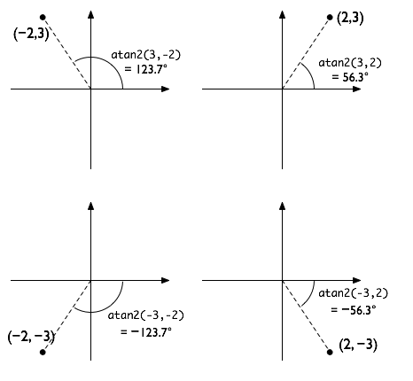

În imaginea de mai sus se poate observa exact cele patru situații de schimbare de rotație a imaginii. Implementarea acestor cazuri se poate observa mai jos pentru a fi mai clar modul de lucru al algoritmului meu. La acest nivel se poate observa că de fiecare dată când un unghi este calculat, se cheamaă funcția *invalidate()* care are ca rol chemarea funcției suprascrise *onDraw()*  care are ca efect redesenarea întregului ecran de pe android ( call de pe platforma android pentru redesenarea tuturor obiectelor din Activitatea/Fragmentul curent ).

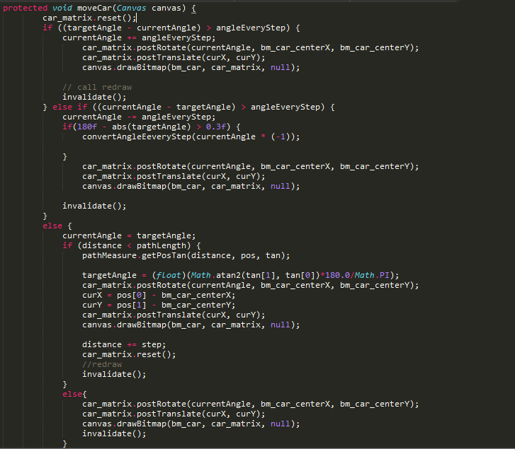

Simulare deplasării mașinii pe ecran se realizează prin redesenarea la fiecare recalculare de arctangent a întregului ecran. În consecință se obține efectul animației de “deplasare” a mașinii pe traseul trasat. În plus, pe lângă rotirea imaginii la fiecare recalculare de unghi, aceasta se centrează pe traseul desenat pentru a crea efectul mișcării uniforme pe traseul curent.

Pentru a transmite datele către micro-controller am creeat un Thread separat , care în android este implementat intr-un Handler ( obiect cu rolul de a executa un Job periodic ), pentru a transmite la fiecare 100 de milisecunde poziția curentă a mașinii de pe telefon . Acest thread nu face altceva decât în momentul în care mașina de pe telefon calculează o noua poziție , o transmite mai departe către micro-controller. Timpul de 100 de milisecunde a fost ales în asa fel încât sa avem date cât mai aproape de realitate, dar să nu avem date care ar putea strica traseul lin al mașinii . Acest timp a fost determinat pe cale experimentală folosind cât mai multe variante de interval pentru a trimite date.

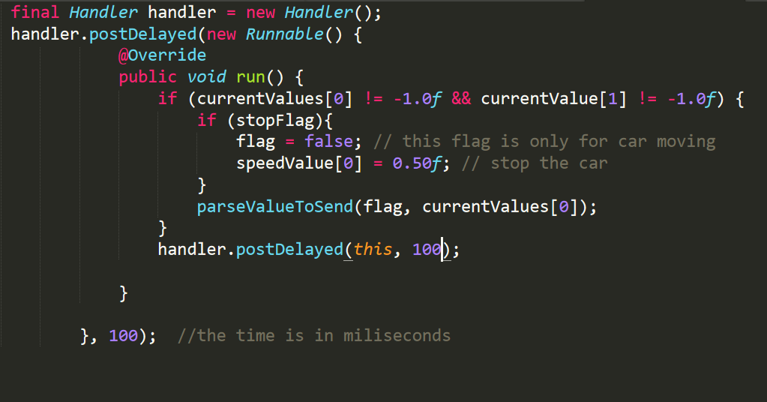

Se poate observa în poza de mai sus ca se apelează o funcție în acest handler cu numele *parseValueToSend* care defapt este cea care trimite date către micro-controller. Primul parametru al funcției reprezintă un flag care îi transmite micro-controllerului dacă să oprească mașina sau nu, iar al doilea parametru setează unghiul servo-motorului.

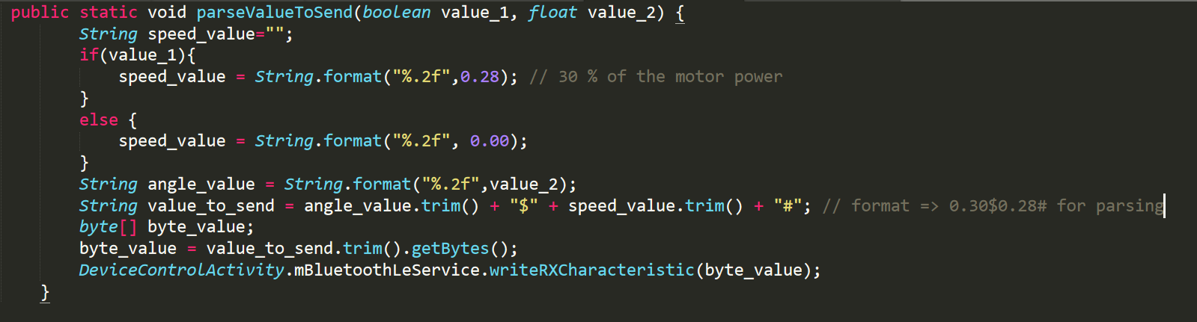

Logica de pe micro-controller a fost în asa fel proiectată să fie foarte simplă și ușor de utilizat. La nivel de implementare m-am axat să folosesc cât mai puține structuri de date și să fac lucrurile cât mai simple (motivația fiind aici faptul că telefonul mobil se ocupă de toate calculele necesare, singurele operații pe care le face micro-controllerul fiind de conversie a datelor și de transformare a semnalul digital în analog). În consecința procesarea datelor și nivelul utilizării memoriei este minim, rapiditatea procesării datelor fiind foarte rapidă.

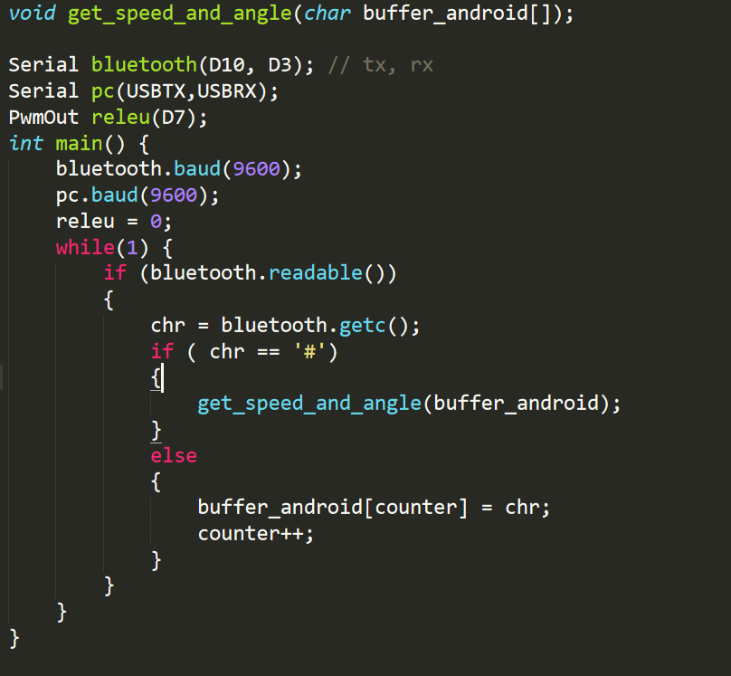

În ultima poză despre implementare se poate observa metoda suprascrisă din clasa ServoMotor pentru setarea unghiului vitezei și modul cum sunt parsate datele pe care le primesc de la android. Bufferul este construit în așa fel încât pe viitor dacă mai doresc să mai trimit informații către micro-controller (obstacole, probleme de deplasare etc.) se modifică doar conținutul acestuia și se adaugă doar un simplu nou separator.

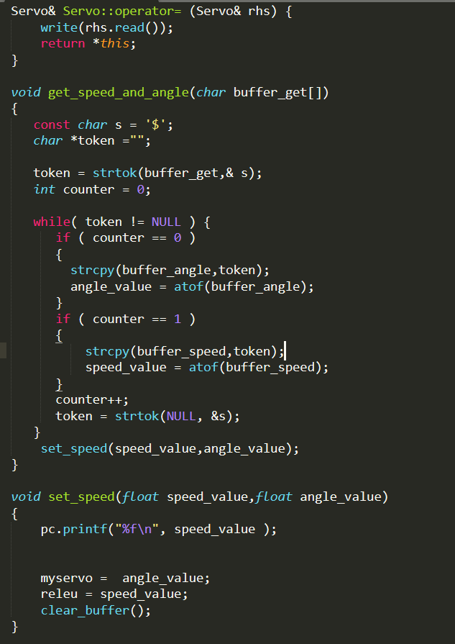

**Bluetooth**

Bluetooth (prescurtare BT) este un standard deschis ( specificațiile sale tehnice sunt accesibile oricui) destinat comunicațiilor radio pe distanțe scurte. Introdus de compania Ericcson în 1994, Bluetooth a fost adoptat foarte rapid și de restul gigantilor în domeniu (Nokia, IBM, Toshiba etc.) creeând împreună un grup numit *Bluetooth Special Interest Group –* un grup de lucru axat pe îmbunătățirea acestei tehnologii.

Bluetooth a fost standardizat prin intermediul standardului IEEE 802.15.1-2002.3., fiind utilizat în multe domenii pentru realizarea retelelor wireless de tip peer – to peer, în care pot fi conectate o serie de dispozitive cum ar fi telefoane mobile, laptop`uri , imprimante, tastaturi etc. Acesta folosește tehnologia radio cu salt de frecvență – FHSS (Frequency Hopping Spread Spectrum), tehnologie ce presupune utilizarea după un algoritm de salt predefinit, a mai multor frecvențe discrete dintr-un set dat. FHSS are proprietatea de a reduce puternic interferențele și erorile de transimisie.

Dispozitivele Bluetooth suportă mai multe viteze de transmisie în funcție de standardul în care functionează. Deoarece toate standardele sunt concepute în ideea compatibilității cu versiunile precedente, orice dispozitiv bluetooth va putea comunica cu un altul dar cu o restricție de viteza de transfer. Aici voi menționa doar de versiunea de bluetooth utilizată de mine in proiect și anume Bluetooth 4.0 LE (Low Energy) permite viteze de transfer de până la 1 Mpbs ( aproximativ 20 de bytes per pachet ) și raze de acțiune cu până la 30% mai mari folosind puteri de emisie de 10 ori mai mici decât standardele 1.1, 1.2 și 2.1.

Pentru proiectul meu, bluetooth joaca un rol foarte important realizând conexiunea dintre aplicația android și mașina controlată. Am ales să folosesc un modul bluetooth low energy deoarece acesta a fost conceput pentru transmisii de date de o marime mică, dar folosind foarte puțin curent în comparație cu un modul bluetooth clasic. În industrie, acest modul low energy a fost introdus la noile gadget`uri apărute pe piață și anume smart-watch`urile, care transmit informații de tipul : Heart Rate, Battery Level, Simple notifications messages, în general fiind vorba de preluare de date de la senzori .

În aplicația mea, mi-am construit din bun început un vector de char[] care are o dimensiune fixă la fiecare pachet trimis către micro-controller ( 10 bytes ) având în continuare posibilitatea de a mai trimite în același pachet încă pe atât la fel de multă informație pentru viitoarele îmbunătățiri ale proiectului. Momentan, îmi sunt de ajuns aceste doua informații ( unghiul și viteza ) pentru a învăța o mașina de jucarie cum să parcurgă un traseu prestabilit din telefon.

Dacă vorbim despre implementare, nu este chiar foarte simplu de realizat o conexiunea BLE cu un dispozitiv Bluetooth HC-05. În continuare voi prezenta pe scurt cum se realizează implementarea pe android a acestui protocol .

Bluetooth LE conține cinci mari concepte care sunt vitale pentru implementare :

* **Generic Attribute Profile (GATT)** -> profilul GATT reprezintă o specificare generală pentru trimis și primit bucați mici de data cunoscute drept atribute peste o conexiunea bluetooth low energy. Toată arhitectura modului Bluetooth Low Energy de la Google se bazează pe acest tip de profil GATT. În poza de mai jos se poate observa la ce se referă acest profil GATT, atribuind fiecărui tip de serviciu care poate apărea între un dispozitiv bluetooth si un telefon un simplu atribut . Ne putem gândi la acest atribut ca un endpoint de la un server web, pentru a ști aplicația android ce anume transmite dispozitivul bluetooth când comunică cu telefonul . De notat este faptul că un dispozitiv poate implementa mai multe profile pentru diferite sarcini.

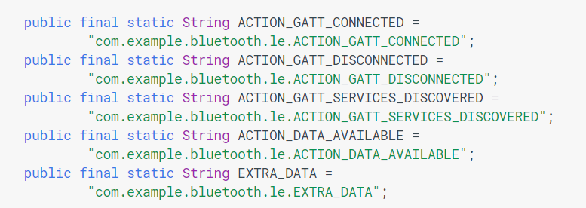

* **Attribute Protocol (ATT)** **->** reprezintă elementul de bază din care este alcătuit profilul GATT, fiind optimizat să folosească câți mai puțini bytes posibil. Fiecare atribut poate fi identificat printr-un ID unic numit UUID ( *Universal Unique Identifier)* care este standardizat la un format de 128-bit string fiind utilizat pentru a identifica unic o anumită informație. Atributeste sunt trasportate de către ATT formatate drept caracteristici și servicii.
* **Characteristic -**> o caracteristică conține o singură valoare și între 0-n descriptori care descriu valoarea caracteristici. O caracteristică poate fi înteleasă drept un tip, analog unei clase.
* **Descriptor -**> un descriptor reprezintă un atribut ce descrie o valoare a unei caracteristici . De exemplu, un descriptor poate specifica o resursă citibilă de către o persoană, un interval acceptat pentru o valoare a unei caracteristici, o unitate de măsură specifică unei caracteristici.
* **Service -**> un serviciu este o colectie de caracteristici. De exemplu, poti avea un serviciu numit “Hearth Rate Monitor” care include să spunem caracteristica “heart rate measurement” . În documentația oficială de la bluetooth se găsește o listă completă cu profilele GATT deja existente.

În momentul în care un dispozitiv android interacționează se creează inițial o conexiune scurtă în care se transferă cateva informații de conexiune în care se confirmă faptul ca cele doua dispozitive sunt conectate. Dispozitivul Bluetooth Low Energy rămâne în modul sleep cât timp acesta nu este accesat. Acest lucru permite dispozitivului să nu consume atât de multă energie ca modulul clasic de bluetooth. Pentru ca un device să poate utiliza BLE au nevoie de un cip care suportă BLE pe lângă Bluetooth`ul clasic.

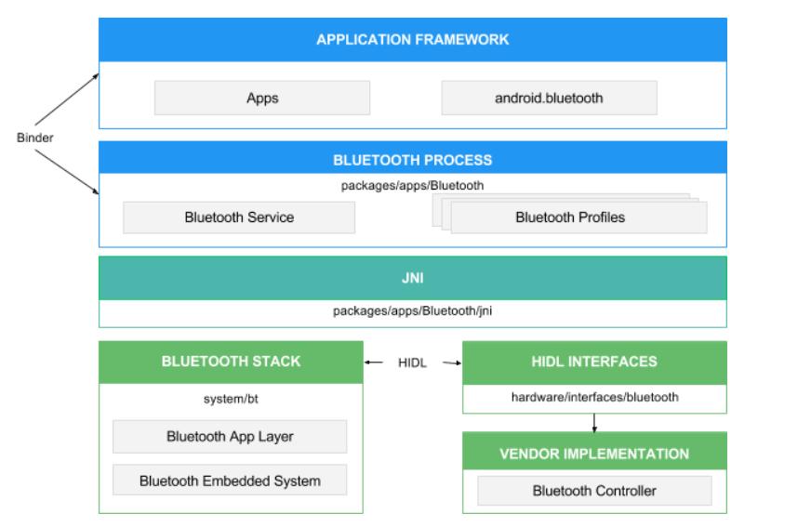

La nivel de implementare toate dispozitivele BLE funcționează folosind profilele de GATT descrise anterior. Când cele două module interactionează rolul de server îl joacă cel care trimite mesaje, iar rolul de client îl joacă cel care primește mesajele.

Când se folosește un dispozitiv care suportă BLE , sistemul Android poate fi receptor, server sau amândouă în același timp. În același timp un dispozitiv android poate trimite mesaje către un receptor BLE și poate procesa mesaje primte de la un dispozitiv BLE , mesaje care nu depășesc per pachet 20 bytes.

O aplicație care foloseste serviciul BLE de la Android are nevoie de permisiuni locale de la user pentru a putea fi folosit, chiar dacă acesta doar caută dispozitive pentru a se conecta. Dacă utilizator intră în setări și dezactivează permisiunile acordate inițial, serviciul BLE va deveni neactiv și nefolosibil, până la obținerea permisiunilor.



De la versiunea de Android 6.0 scanarea BLE permite un mecanism de filtrare, serviciu moștenit din implementare controrărului Bluetooth Classic. Un dispozitiv poate filtra din rapoartele trimise de către serviciul de scanare BLE și poate decide evenimentele “found” și “lost” relative la serviciul BLE și să transmită mai departe către procesorul aplicației (AP).

Acest sistem de filtrare funcționează și pe scanări pe pachete, care sunt o optimizare pentru a salva energie lucrând în background. Aceste scanări pe pachet reduc numarul de raportări inutile la AP ( application processor ) pe timpul scanării BLE.

Modul de implementare *OnFound / OnLost* din controrărul Bluetooth confirmă faptul că nu se pierd dispozitive la scanare, acestea fiind testate dacă permite conexiunea BLE ( acel semnal de WAKE_UP pentru a stabili o legătura ) . Acest lucru are urmatoarele avantaje :

* Pentru eventimentul *OnFound*, procesorul aplicației pornește doar când se face o descoperire concretă asupra unui alt device.
* Pentru evenimentul *OnLost*, procesorul aplicației pornește când un dispozitiv specific nu a putut fi găsit.
* Librăria aplicației primește o serie de notificări “unwanted” când un dispozitiv este în raza de acțiune.
* Scanarea continuă permite librăriei aplicației să fie notificată de fiecare dată cand un dispozitiv este în afara razei de acțiune

**Bluetooth vs Bluetooth Low Energy**

În ziua de astăzi orice cumpărător se așteaptă la un produs hands-free, wireless. Primu lucru care îți vine în minte este Bluetooth. Totuși în prezent nu mai este acesta chiar răspunsul corect. De la versiunea de Bluetooth 4.0 avem acum Bluetooth High Speed, Bluetooth Clasic (BC) și Bluetooth Low Energy (BLE). Primul din listă combină Bluetooth cu WiFi (la nivelul de transport) în ideea să obțină viteză mare de transfer, dar necesită un chip dublu ( BT + WIFI ), care este relativ destul de scump. Celelalte două soluții sunt cele mai des întâlnite și folosite.

Care este totuși diferența între Bluetooth Clasic și Bluetooth Low Energy ?. Acum acest lucru trebuie analizat din mai multe puncte de vedere. În primul rând ne gândim la compatiblitatea modulului ales cu ce sisteme avem deja pe piața ca nu cumva să avem de făcut investiții noi pentru alte echipamente. De exemplu ca să folosim Bluetooth Low Energy intr-o aplicație android avem nevoie de o versiune de android de nivel >= API Level 18 ceea ce înseamnă că anumite telefoane care nu suportă acest update nu vor beneficia de capacitatea folosirii modulului low energy.

Bluetooth Classic este foarte util de folosit când implementăm conexiuni pe distanțe scurte ( sub 30 de metri ), conexiunea fiind bidirectionala iar capacitatea de transport a datelor fiind una consistentă de până la 2.1 Mbps. În cele mai multe cazuri este folosit pentru streaming audio sau video , în general pentru device`uri la distanțe scurte.

Pe de altă parte Bluetooth Low Energy oferă o capacitate de transport de doar 0.3 Mbps, ceea ce este foarte puțin în comparație cu un modul clasic. Pachtele de transport la un astfel de modul sunt de maxim 20 bytes per pachet, dar aria de acoperire este de mai mult de 100 de metri , viteza de răspuns a unui astfel de modul fiind de ordinul milisecundelor în comparație cu un modul clasic care are o rată fixa de 100 de milisecunde.

Totuși marele avantaj al acestui modul îl reprezintă nivelul extraordinar de mic de consum al bateriei ajungând la un curent maxim de 15 mA ( jumătate din maximul de curent al unui modul clasic de 30 Ma), dar consumul de energie poate fi de 100x mai mic decât un modul clasic.

În tabelul de mai jos se pot observa diferențele clare între Bluetooth Low Energy și Bluetooth Claissic. Acest tabel conține elementele principale care diferențiază cele două module, prezentarea mea de mai sus a fost detaliată doar pe anumite aspecte pe care eu le-am folosit în dezvoltarea prototipului, aici fiind prezentate toate diferențele majore între cele două tipuri de comunicare folosind Bluetooth.

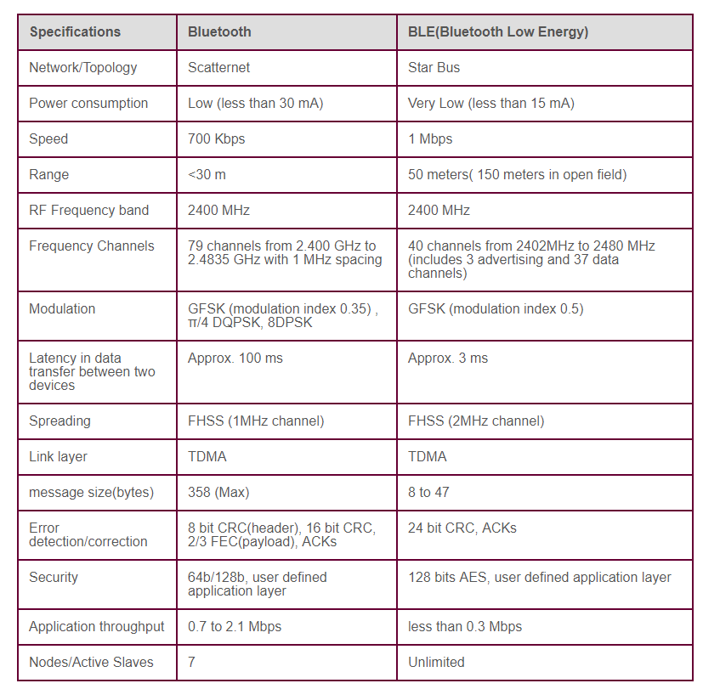

**Concluzii**

Proiectul fiind doar un prototip s-au luat în calcul doar o serie de parametri ideali pentru a testa produsul ( suprafața de deplasare, temperatură normală, condiții de vreme favorabilă etc.). În acest capitol voi discuta puțin despre eventualele probleme care pot apărea în cadrul prototipului dezvoltat de mine în anumite situații și cum ar putea fi acestea prevenite.

Una din marile probleme ale prototipului o reprezintă deplasarea pe diferite suprafețe. Momentan, mașina este programată să circule pe o suprafață normala ( covor / asfalt ) la o capacitate de 30 % din puterea totală a motorului. Această capacitate este calculată la nivel expermiental ( prin încercări ) având în vedere suprafața pe care s-a testat , dar acest lucru nu înseamnă că pe orice alt tip de suprafața mașina va circula la o viteză constantă.

Indicat ar fi în această situație să avem o modalitate de decidere, un algoritm care să decidă cât la sută din capacitatea motorului să fie folosită în funcție de tipul de suprafață pe care se deplasează în acel momement mașina. Astfel, s-ar putea folosi un GPS pentru a calcula constant viteza curentă a mașinii pentru a ne da seama dacă la orice pas viteza rămâne constantă pe durata traseului. Această soluție ar funcționa numai dacă am determina pe cale experimentală care este viteza curentă a mașinii pe o suprafață normală și am raporta această viteză la alte tipuri de suprafețe pentru ca traseul parcurs să nu fie influențat de zona unde se deplasează mașina. Nu întotdeauna traseul pe care mașina îl are de parcurs va fi ideal așa ca mai avem de luat în calcul și alte tipuri de probleme. ( apa, temperatura, aspecte care vor fi dezbatute puțin mai târziu).

Formula de calcul a vitezei este raportul dintre distanța parcursă supra timpul necesar parcurgerii acestei distanțe => *v = d/t ( d = distanță, t = timp)*. Astfel se poate folosi GPS folosind un punct de start ( să spunem din momentul în care pornim serviciul GPS ) și un punct de stop, în momentul în care se oprește GPS`ul. Putem folosi ceasul din interiorul GPS`ului , ceas sincronizat periodic de cptre un satelit al serviciului GPS ) pentru a măsura intervalul de timp pe care îl parcurge mașina în cauză.

Întrebarea pe care ne-o adresăm aici firesc este cum acest serviciu GPS ar funcționa în cazul nostru. Un sistem GPS transmite informații cu vedere la poziția în raport cu latitudinea și longitudinea, astfel opținând noi coordnoate de fiecare dată când acest serviciu este chemat.

În esență serviciul GPS funcționează pe baza a 30 de sateliți aflați la 20.000 de km pe pe orbita pământului. Aceștia sunt amplasați în așa fel încât oriunde ai fi tu pe planetă cel puțin 4 sateliți sunt vizibili pentru tine în acel moment. Astfel serviciul GPS este interogat de fiecare dată calculând distanța între satelitul curent și ceilalti rămași. Rezultatul final îl reprezintă poziția geografică ( latitudinea și longitudinea ).

Pentru a avea acest sistem funcțional avem nevoie de o comunicare între sateliți și serviciul nostru GPS. O soluție pentru acest lucru ar fi o cuminicare via bluetooth între senzorul GPS aflat pe mașina și telefonul mobil android. Astfel, telefonul mobil ar putea transmite mai departe folosind semnalul 3G către satelit și ar putea calcula la fiecare pas noua poziție a mașinii de jucărie.

Modul de operare al serviciului GPS de pe android :

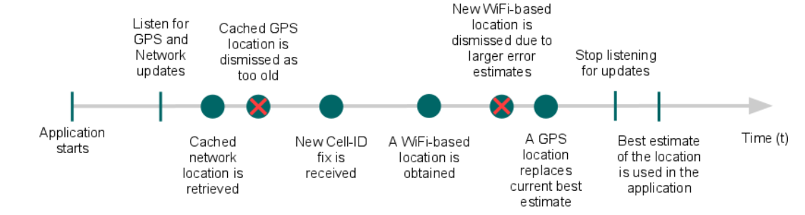

În aceeași manieră ar trebui să realizăm implementarea pentru a interoga periodic senzorul GPS telefonul mobil fiind doar un intermediar între senzorul GPS și sateliți. Avem nevoie de acest lucru deoarece sensorul GPS nu poate comunica independet cu sateliții pentru a oferi informațiile necesare calculării poziției actuale.

Astfel, folosind acest serviciu GPS putem să calculăm la fiecare pas viteza actuală de deplasare și să o comparăm cu viteza standard opținută inițial. În consecință se poate dezvolta un algoritm decizional care pe baza a mai multor serii de valori, acesta să fie antrenat să decidă singur ce tip de suprafață are în calea ei mașină și să ajusteze viteza. Dacă ne raportăm la lumea în care trăim nu vom avea niciodată un traseu uniform sau mereu același traseu cu aceeași suprafață , pot apărea erodari ale traseului, zone moarte, zone impracticabile etc.

O a doua mare îmbunătățire pentru proiect o să fie adăugarea unor senzori cu ultrasunete pentru detectarea obstacolelor din fața mașinii. Dacă o să folosim produsul dezvoltat de mine în practică ar fi indicat să aibe cateva măsuri de prevenire în vederea evenimentelor care nu țin de soft și anume intervenția umana, apariția unor elemente ce ii pot periclita traseul etc. În consecință ideea de implementare în acest moment se ramifică în trei scenarii :

* În caz că se dorește evitarea obstacolului se poate realiza un algoritm decizional care pe baza datelor primite de la sensor să decidă daca e mai ok să o ia la stânga decât la dreapta sau vice-versa. Pot exista situații în care se dorește evitarea obstacolului dacă acesta este de o dimensiune apreciabilă și nu conduce spre o fundatură. Putem spune ce această soluție nu are nevoie de intervenție umană în ajutarea produsului să ajungă la destinația dorită dacă obstacolul pe care îl întâlnește mașina nu este “nedepășibil”.
* Cel de-al doilea caz este unul care sigur nu va da greș în vederea obstacolelor dar, necesită intervenție umană. Astfel se poate programa ca prototipul să se oprească și atât timp cât în fața acestuia se află un obstacol acesta sa rămână intr-o stare de așteptare până când senzorul nu mai depistează nimic în calea sa. În anumite situații această abordare este prielnică în caz că se dorește o urmărire continuă a dispozitivului.
* Al treilea scenariu pe care îl propun reprezintă o combinare a celor două de mai sus. Un viitor update al aplicației ar fi ca pe mașină să mai existe o cameră video care să transmită tot timpul ceea ce vede mașina în față. În momentul în care sensorii depistează un obstacol telefonul android primește o notificare în care utilizatorul poate decide ce să facă mașina mai departe, să se oprească și să aștepte ca obstacolul să dispară sau să ia singură decizia de a-l ocoli prin stânga sau prin dreapta , depinde aici de caz ( cel mai scurt drum ).

În încheiere aș vrea să trag o linie asupra tuturor lucrurilor benefice pe care le-am avut de câștigat în urma proiectului pe care l-am ales. Sincer să fie a fost o provocare pentru mine să aleg un proiect care nu ține în totalitate de software. Pot spune că am avut parte de o experință în care am căpătat și alte skill`uri, m-am dezvoltat foarte multe și pe plan tehnic, analitc, dar mai ales experimental. Fiind un proiect în care am ales să îmi duc ideea la bun sfârșit am avut foarte multe piedici la nivel de calibrare, asamblare și testare. Mereu mai era ceva de făcut, mereu mai găseam câte un bug care era de fixat, mereu se dezlipea un fir și totul o lua razna. În opinia mea un astfel de proiect este foarte benefic pentru cineva care vrea să vadă mai mult decât o simplă platformă sau un simplu soft, vezi un produs care face ceva, care răspunde la anumite comenzi, care interacționează în funcție de comenzile tale.

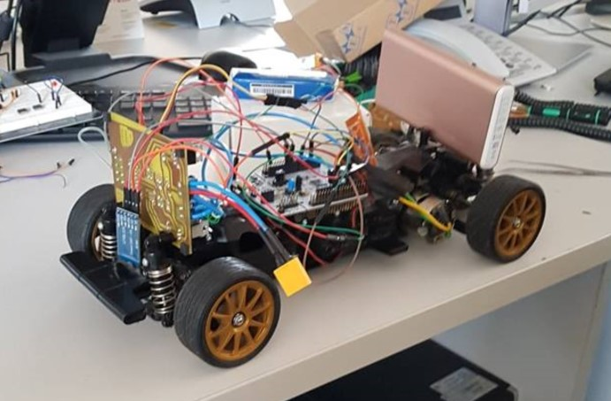

**Bibliografie**

* https://os.mbed.com/users/edodm85/notebook/HC-05-bluetooth/
* https://www.bluetooth.com/
* https://developer.android.com/guide/input/
* https://www.bluetooth.com/
* https://www.geeksforgeeks.org/java-math-acos-method-examples/
* https://www.mathworks.com/help/matlab/ref/acos.html
* https://medium.com/@ssaurel/learn-to-create-a-paint-application-for-android-5b16968063f8
* https://developer.android.com/training/custom-views/custom-drawing
* http://www.apar.pub.ro/indrumar/A15.pdf
* https://developer.android.com/guide/topics/resources/animation-resource
* https://www.mathworks.com/discovery/pulse-width-modulation.html
* https://developer.android.com/reference/packages
* https://tessel.gitbooks.io/t2-docs/content/Tutorials/Pulse_Width_Modulation.html
* https://www.mathworks.com/help/physmod/elec/ref/hbridge.html
* https://www.robot-electronics.co.uk/files/md04tech.pdf
* https://www.sparkfun.com/datasheets/Robotics/L298_H_Bridge.pdf
* https://cdn.makezine.com/uploads/2014/03/hc_hc-05-user-instructions-bluetooth.pdf
* https://developer.android.com/guide/topics/connectivity/bluetooth-le
* https://www.bignerdranch.com/blog/bluetooth-low-energy-part-1/
* https://stackoverflow.com/questions/33276664/reading-rssi-value-of-connected-bluetooth-low-energy-device-in-android-studio
* https://os.mbed.com/questions/5632/BLE-samples-in-Android-Studio-with-match/
* https://www.renesas.com/en-us/doc/products/renesas-synergy/apn/r30an0309eu0104-synergy-ble-framework.pdf
* https://www.link-labs.com/blog/bluetooth-vs-bluetooth-low-energy
* https://developer.android.com/guide/topics/resources/drawable-resource
* http://infocenter.arm.com/help/index.jsp?topic=/com.arm.doc.ddi0500g/BABGIBFH.html
* https://www.silabs.com/documents/login/reference-manuals/bluetooth-api-reference.pdf
* http://docs.bluerobotics.com/thrusters/motors/
* https://www.tutorialspoint.com/android/android_bluetooth.htm
* https://examples.javacodegeeks.com/android/android-bluetooth-connection-example/
* http://www.instructables.com/id/Android-Bluetooth-Control-LED-Part-2/
* https://android.jlelse.eu/lessons-for-first-time-android-bluetooth-le-developers-i-learned-the-hard-way-fee07646624
* https://www.mathworks.com/help/supportpkg/android/ref/blereceive.html
* https://developer.android.com/guide/topics/connectivity/bluetooth
* https://code.quirkbot.com/documentation/nodes/servo-motor/
* https://www.arduino.cc/en/reference/servo
* http://docs.zephyrproject.org/samples/basic/servo_motor/README.html
* https://www.logicallabs.com/understanding-bluetooth-for-android-ios-and-titanium/
* https://www.mathworks.com/help/supportpkg/arduinoio/examples/control-servo-motors.html
* https://www.mikroe.com/relay-2-click
* https://developer.android.com/reference/org/w3c/dom/Document
* https://developer.android.com/reference/android/support/constraint/packages
* https://www.mathworks.com/help/slcontrol/ug/models-with-pulse-width-modulation-pwm-signals.html
* https://www.digikey.ro/en/product-highlight/s/stmicroelectronics/nucleo-development-boards?utm_adgroup
* https://www.st.com/en/evaluation-tools/stm32-mcu-nucleo.html?querycriteria=productId=LN1847
* https://developer.arm.com/products/system-design/development-boards/juno-development-board
* http://infocenter.arm.com/help/topic/com.arm.doc.ddi0500d/DDI0500D_cortex_a53_r0p2_trm.pdf